JOBSHEET 5
Nama | Rizky Eka Pratama
NIM | 264107020151
Kelas/Absen | TI_1C/27

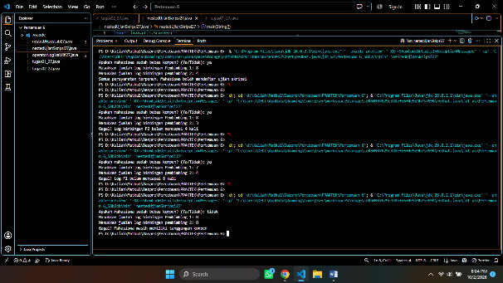
2.1 Percobaan 1: Nested IF untuk Mengecek Syarat Ujian Skripsi
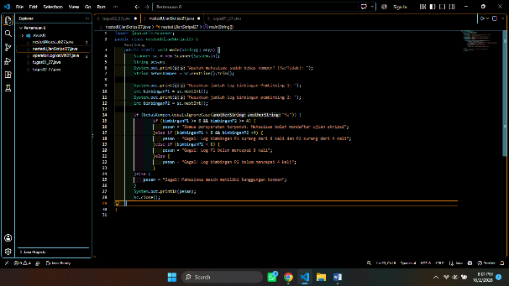
Pertanyaan
1. Apa yang terjadi jika mahasiswa menjawab "No" pada pertanyaan bebas kompen?
Mengapa demikian?
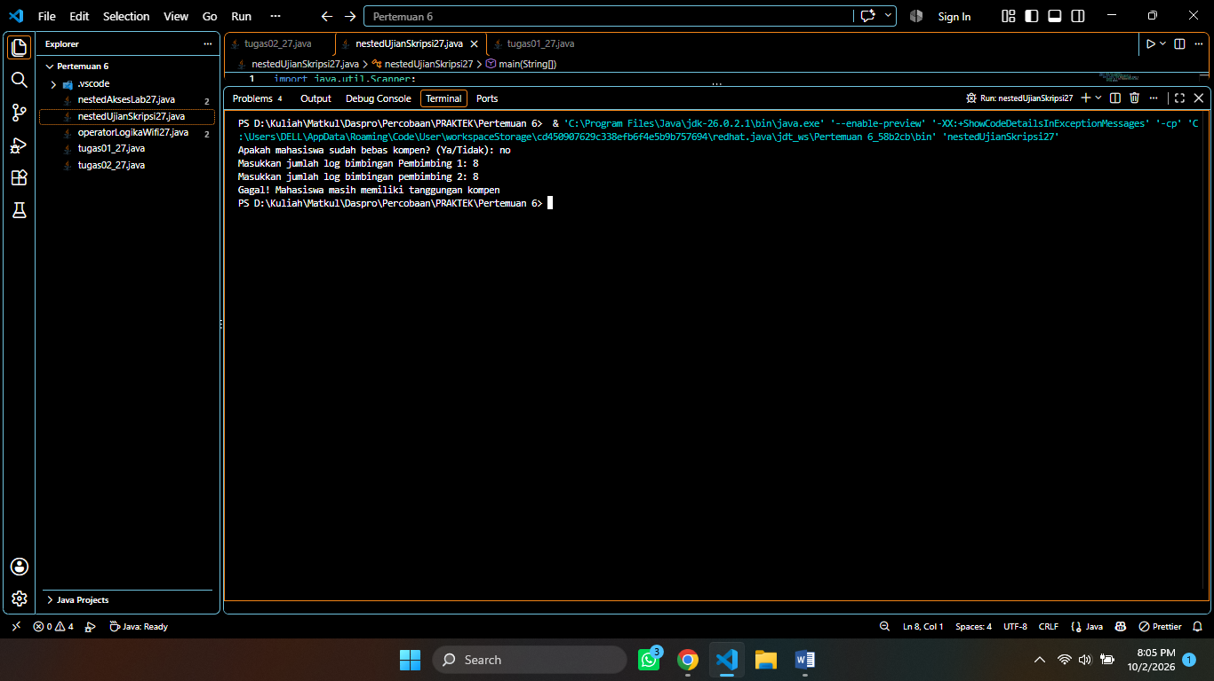
=kode akan error logic karena if pertama akan langsung else disebabkan if pertama jika benar harus ya.
2. Jelaskan maksud dari potongan kode berikut!
jika bimbinganP1 lebih besar sama dengan 8 dan bimbinganP2 lebih besar sama dengan 4. Jadi jika nilai bimbinganP1 8 atau lebih besar dan nilai bimbinganP2 4 atau lebih besar maka akan dijalankan ifnya harus benar dua duanya.
3. Bagaimana alur pemeriksaan syarat mahasiswa dari awal sampai akhir? Jelaskan secara
runtut untuk semua kondisi!
jika mahasiswa belum bebaskompen maka akan keluar belum bebas kompen jika menjawab ya akan ditanyakan log kompen bimbinganP1 jika lebih sama dengan 8 maka lolos dan bimbinganP2 lebih sama dengan 4 maka lolos harus dua duanya.

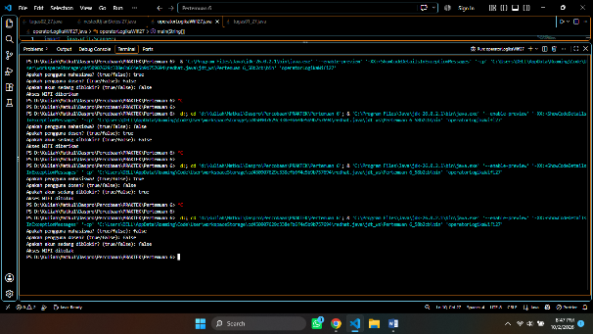
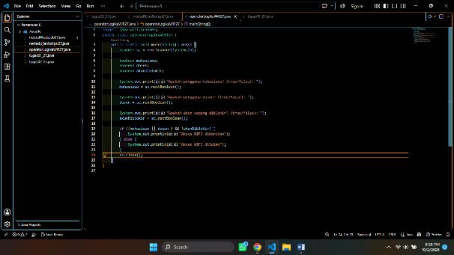
2.2 Percobaan 2: Operator Logika untuk Menentukan Akses WiFi Kampus
Pertanyaan
1. Jelaskan fungsi operator ||, &&, dan ! pada kondisi program tersebut.
fungsi || artinya atau jika salah satu kondisi true hasil akan true.
fungsi && artinya dan harus dua true jika hasil ingin true.
fungsi ! artinya negasi jika hasil atau variabel true jika dinegasikan akan false atau berkebalikan.
2. Mengapa pengguna dosen tetap dapat memperoleh akses ketika nilai mahasiswa = false?
karena menggunakan operator logika atau dari mahasiswa dan dosen jika salah satu true hasil true.
3. Ubah operator || menjadi &&. Jalankan kembali program menggunakan data uji 1 dan 2.
Apa yang terjadi dan mengapa?
=akses ditolak semua karena menggunakan “dan” bukan “atau” yang harus dosen dan mahasiswa harus true
4. Pada ekspresi mahasiswa || dosen, kapan kondisi dosen tidak perlu dievaluasi? Jelaskan
berdasarkan short-circuit evaluation.
jika mahasiswa true. karena sudah dipastikan hasilnya true dari data mahasiswa true
5. Pada ekspresi (mahasiswa || dosen) && !akunDiblokir, kapan kondisi !akunDiblokir tidak
perlu dievaluasi? Jelaskan.
jika mahasiswa||dosen hasil false maka operator dan jika salah satu false maka semua false.

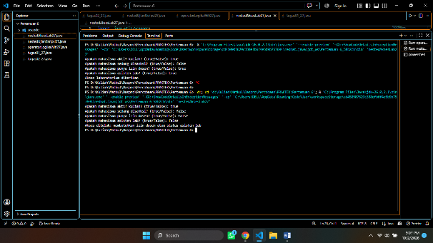
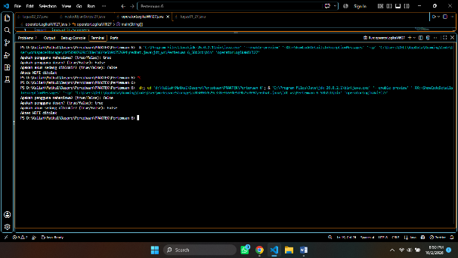
Percobaan 3: Nested IF dan Operator Logika untuk Menen tukan Akses Laboratorium
Pertanyaan
1. Mengapa pemeriksaan punyaIzinDosen || asistenLab ditempatkan di dalam IF pertama?
Pemeriksaan izin atau status asisten lab ditempatkan di dalam IF kedua karena pemeriksaan tersebut bersifat sekunder. Syarat utamanya adalah pengguna harus merupakan mahasiswa aktif yang tidak sedang disanksi (mahasiswaAktif && !sedangDisanksi). Jika syarat utama ini saja sudah tidak terpenuhi, maka pengecekan izin dosen atau asisten lab menjadi tidak relevan lagi, sehingga difilter terlebih dahulu di level luar.
2. Jelaskan fungsi operator &&, ||, dan ! pada program tersebut.
&& (AND): Digunakan untuk memastikan bahwa semua kondisi yang dihubungkan harus bernilai benar (true) secara bersamaan. Contohnya pada mahasiswaAktif && !sedangDisanksi, di mana mahasiswa harus aktif dan tidak sedang disanksi. || (OR): Digunakan untuk memberikan pilihan alternatif, di mana kondisi bernilai benar jika salah satu atau kedua operand bernilai benar. Contohnya pada punyaIzinDosen || asistenLab, akses diizinkan jika punya izin dosen atau berstatus sebagai asisten lab. ! (NOT): Digunakan untuk membalikkan nilai kebalikan (negasi). Pada !sedangDisanksi, ekspresi ini bernilai benar jika status sedangDisanksi bernilai salah
3. Apakah syarat akses dapat ditulis menjadi satu kondisi: mahasiswaAktif &&
!sedangDisanksi && (punyaIzinDosen || asistenLab)? Jelaskan apakah keputusan akses
akhirnya sama.
Bisa. Syarat tersebut dapat ditulis menjadi satu kondisi tunggal, yaitu:
mahasiswaAktif && !sedangDisanksi && (punyaIzinDosen || asistenLab). Keputusan Akhir: Sama persis. Hasil akhir program (apakah akses diberikan atau ditolak) akan memberikan hasil yang identik karena logika matematikanya ekuivalen.
4. Apa keuntungan menggunakan Nested IF pada kasus ini dibandingkan hanya satu IF jika
sistem perlu menampilkan alasan penolakan yang berbeda?
Keuntungan utamanya adalah memungkinkan sistem memberikan pesan kesalahan/penolakan yang spesifik sesuai dengan titik kegagalan syarat: Jika gagal di level pertama, sistem langsung tahu bahwa masalahnya ada pada status keaktifan atau sanksi ("status mahasiswa tidak memenuhi syarat"). Jika lolos level pertama namun gagal di level dalam, sistem tahu bahwa masalahnya spesifik pada kurangnya izin atau status asisten ("membutuhkan izin dosen atau status asisten lab").
Jika digabung menjadi satu IF tunggal, kita akan kesulitan membedakan alasan penolakan secara spesifik tanpa percabangan tambahan.
5. Buat satu kombinasi masukan yang menyebabkan akses ditolak pada level pertama dan
satu kombinasi yang menyebabkan akses ditolak pada level kedua.
Ditolak di Level Pertama (IF Luar):mahasiswaAktif = falsesedangDisanksi = falsepunyaIzinDosen = trueasistenLab = true
(Hasil: Ditolak dengan pesan "status mahasiswa tidak memenuhi syarat" karena gagal di mahasiswaAktif). Ditolak di Level Kedua (IF Dalam):mahasiswaAktif = truesedangDisanksi = falsepunyaIzinDosen = falseasistenLab = false
(Hasil: Ditolak dengan pesan "membutuhkan izin dosen atau status asisten lab" karena syarat utama lolos, tetapi gagal di izin).

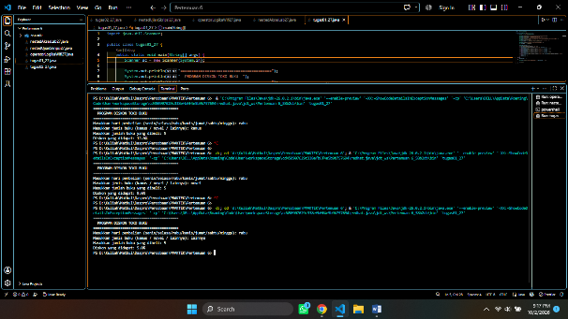
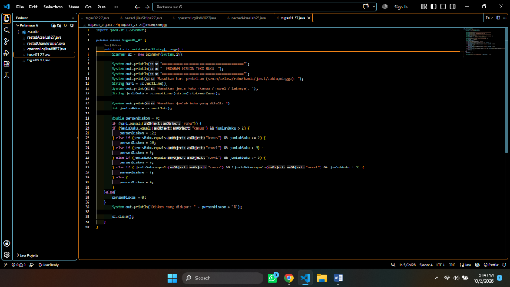
TUGAS 01

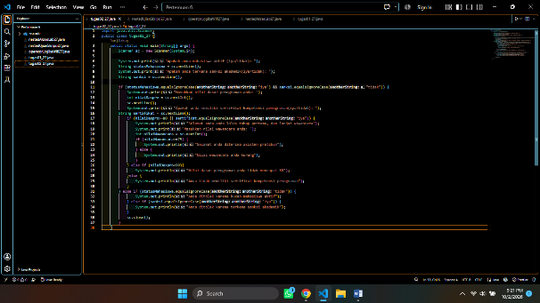
TUGAS 02
